BİLGİSAYAR MÜHENDİSLİĞİ BÖLÜMÜ 2.SINIF

VERİTABANI YÖNETİM SİSTEMLERİ FİNAL

PROJESİ

**TİCARİ OTOMASYON**

Ödevi Hazırlayan

**Harun Sefa İnan – 204410022**

Dersin Öğretim Üyesi

**Doç. Dr. Kemal AKYOL**



**İÇİNDEKİLER**

**Varlık İlişki Modeli1**

**Tablolar3**

**Formlar7**

Giris7

Anasayfa8

Ürünler9

Stoklar12

Müşteriler13

Şirketler14

Personel15

Giderler15

Kasa16

Bankalar18

Faturalar19

Satışlar21

Ayarlar22

**VARLIK İLİŞKİ MODELİ**

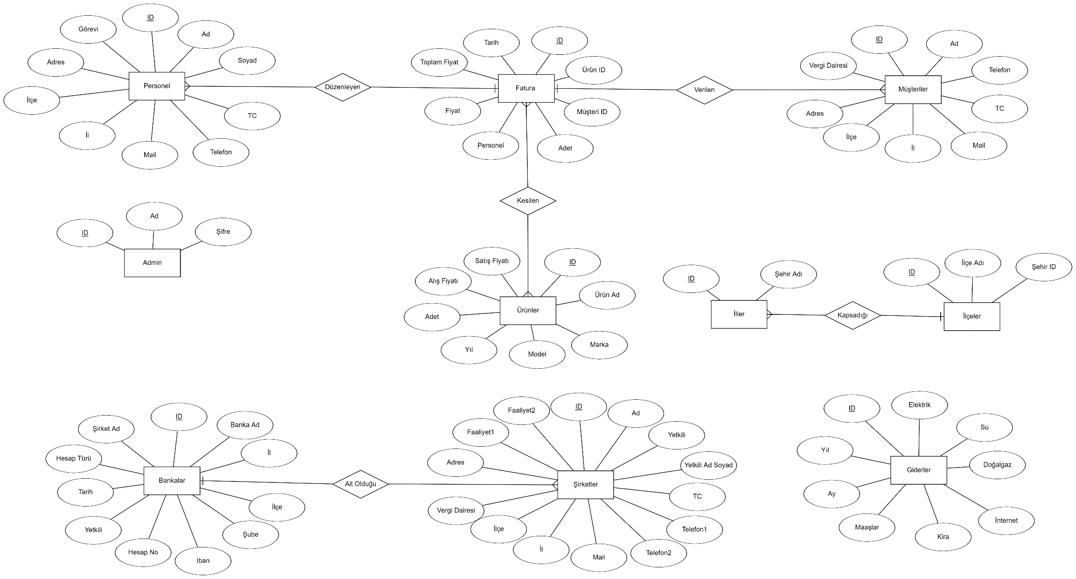

**1**

Personel

|  |  |  |  |  |  |  |  |  |  |
| --- | --- | --- | --- | --- | --- | --- | --- | --- | --- |
| ID | Ad | Soyad | TC | Telefon | Mail | İl | İlçe | Adres | Görevi |

Müşteriler

|  |  |  |  |  |  |  |  |  |
| --- | --- | --- | --- | --- | --- | --- | --- | --- |
| ID | Ad | Telefon | TC | Mail | İl | İlçe | Adres | Vergi Dairesi |

Ürünler

|  |  |  |  |  |  |  |  |
| --- | --- | --- | --- | --- | --- | --- | --- |
| ID | Ürün Ad | Marka | Model | Yıl | Adet | Alış Fiyatı | Satış Fiyatı |

Fatura

|  |  |  |  |  |  |  |  |
| --- | --- | --- | --- | --- | --- | --- | --- |
| ID | Ürün ID | Müşteri ID | Adet | Personel | Fiyat | Toplam Fiyat | Tarih |

Şirketler

|  |  |  |  |  |  |  |  |  |  |  |  |  |  |
| --- | --- | --- | --- | --- | --- | --- | --- | --- | --- | --- | --- | --- | --- |
| ID | Ad | Yetkili | Yetkili Ad Soyad | TC | Telefon1 | Telefon2 | Mail | İl | İlçe | Vergi Dairesi | Adres | Faaliyet1 | Faaliyet2 |

Bankalar

|  |  |  |  |  |  |  |  |  |  |  |
| --- | --- | --- | --- | --- | --- | --- | --- | --- | --- | --- |
| ID | Banka Ad | İl | İlçe | Şube | Iban | Hesap No | Yetkili | Tarih | Hesap Türü | Şirket Ad |

Giderler

|  |  |  |  |  |  |  |  |  |
| --- | --- | --- | --- | --- | --- | --- | --- | --- |
| ID | Elektrik | Su | Doğalgaz | İnternet | Kira | Maaşlar | Ay | Yıl |

İl

|  |  |
| --- | --- |
| ID | Şehir Adı |

İlçe

|  |  |  |
| --- | --- | --- |
| ID | İlçe Adı | Şehir ID |

Admin

|  |  |  |
| --- | --- | --- |
| ID | Ad | Şifre |

**2**

**TABLOLAR**

|  |  |  |  |  |  |  |  |
| --- | --- | --- | --- | --- | --- | --- | --- |
| **ID** | **UrunID** | **MusteriID** | **Adet** | **Personel** | **Fiyat** | **ToplamFiyat** | **Tarih** |
| 3 | 4 | 1 | 100 | 1 | 500 | 50000 | 12.02.2021 |
| 10 | 30 | 9 | 25 | 1 | 3500 | 87500 | 05.06.2021 |
| 11 | 24 | 3 | 15 | 4 | 7000 | 105000 | 05.06.2021 |
| 12 | 6 | 2 | 20 | 6 | 3500 | 70000 | 10.06.2021 |
| 13 | 26 | 11 | 20 | 1 | 2500 | 50000 | 11.06.2021 |
| 14 | 4 | 12 | 25 | 6 | 2000 | 50000 | 12.06.2021 |

**Fatura Detay**

|  |  |  |  |  |  |  |  |  |  |
| --- | --- | --- | --- | --- | --- | --- | --- | --- | --- |
| **ID** | **Ad** | **Soyad** | **TC** | **Telefon** | **Mail** | **İl** | **İlçe** | **Adres** | **Görevi** |
| 1 | Ahmet | Duran | 97491987491 | (530) 530-5353 | Ahmetduran@gmail.com | İSTANBUL | MALTEPE | Memleket cad. Sakız sok. No:5/9 | Satış |
| 4 | Mert | Gümüş | 13215641698 | (530) 551-9849 | Mertgumus@gmail.com | İSTANBUL | ÇEKMEKÖY | Osmanlı cad. Güvercin sok. no:20/2 | Satış |
| 6 | Aydın | Küskün | 21315164854 | (562) 894-9816 | adınkuskun@gmail.com | İSTANBUL | SANCAKTEPE | Gümüş cad. Elveda sok. no:50/10 | Satış |

**Personel**

**Ürünler**

|  |  |  |  |  |  |  |  |
| --- | --- | --- | --- | --- | --- | --- | --- |
| **ID** | **UrunAd** | **Marka** | **Model** | **Yıl** | **Adet** | **AlısFiyatı** | **SatısFiyatı** |
| 4 | Baza | Enza | EZ02 | 2021 | 44 | 1500.00 | 2000.00 |
| 6 | Yatak | İstikbal | is12 | 2021 | 54 | 2500.00 | 3500.00 |
| 24 | Masa | Gonca Mobilya | MS3 | 2021 | 65 | 4500.00 | 7000.00 |
| 26 | Koltuk | İstikbal | Ks2 | 2021 | 80 | 1750.00 | 2500.00 |
| 30 | Dolap | Adore | D255 | 2021 | 44 | 2250.00 | 3500.00 |

**3**

**Müşteriler**

|  |  |  |  |  |  |  |  |  |
| --- | --- | --- | --- | --- | --- | --- | --- | --- |
| **ID** | **Ad** | **Telefon** | **TC** | **Mail** | **İl** | **İlçe** | **Adres** | **VergiDairesi** |
| 2 | Esra Gül | (538) 377-4111 | 12345678945 | Ersaedu  @gmail.com | ORDU | FATSA | Çınar mah.no:23 | Fatsa |
| 3 | Hasan Koç | (555) 456-1546 | 49845165487 | Otelmarmara  @gmail.com | ANTALYA | KAŞ | Hükümet | Kaş |
| 4 | Hakan Genç | (555) 456-3548 | 79846513214 | Genclıkkutuphanesi  @gmail.com | BALIKESİR | BANDIRMA | Alaca mahallesi | Bandırma |
| 9 | Ahmet Keskin | (560) 151-6516 | 15619816151 | Ahmetkeskin  @gmail.com | BİNGÖL | KARLIOVA | Soğanlık mah. Dilber sok. no:20/8 | Karlıova |
| 11 | Alperen Asmak | (530) 519-1619 | 51989469416 | Alperenasmak  @gmail.com | ANKARA | ELMADAĞ | Yıldız Mah. Gömülü Sok. No:10/9 | Elmadağ |
| 12 | Ahmet Sevimli | (556) 516-5165 | 16448465198 | Otelkaracam  @gmail.com | KASTAMONU | MERKEZ | Kazım Karabekir Cad. No:22 | Kastamonu/Merkez |

**Giderler**

|  |  |  |  |  |  |  |  |  |
| --- | --- | --- | --- | --- | --- | --- | --- | --- |
| **ID** | **Elektrik** | **Su** | **Dogalgaz** | **Internet** | **Kira** | **Maaslar** | **Ay** | **Yıl** |
| 6 | 158.00 | 78.00 | 350.00 | 150.00 | 2500.00 | 10000.00 | Nisan | 2021 |
| 7 | 165.00 | 92.00 | 226.00 | 150.00 | 2500.00 | 10000.00 | Mayıs | 2021 |
| 8 | 145.00 | 75.00 | 110.00 | 150.00 | 2500.00 | 10000.00 | Haziran | 2021 |
| 14 | 148.00 | 80.00 | 100.00 | 150.00 | 2500.00 | 10000.00 | Temmuz | 2021 |

**Admin**

|  |  |  |
| --- | --- | --- |
| **ID** | **Ad** | **Sifre** |
| 1 | Harun | 123 |
| 2 | Kerim | 12345 |
| 7 | Furkan | furkan123 |
| 8 | Orhan | Orhan01 |

**4**

**Bankalar**

|  |  |  |  |  |  |  |  |  |  |  |
| --- | --- | --- | --- | --- | --- | --- | --- | --- | --- | --- |
| **ID** | **BankaAd** | **İl** | **İlçe** | **Sube** | **Iban** | **HesapNo** | **Yetkili** | **Tarih** | **HesapTuru** | **Sirket** |
| 15 | Ziraat Bankası | ORDU | FATSA | Fatsa | TR23 1654 8498 1981 9849 8494 94 | 1565648644 | Mert Karaduman | 20.05.2021 | Ticari | 32 |
| 16 | Garanti Bankası | ANTALYA | KAŞ | Kaş | TR11 2491 2791 4752 1794 1279 17 | 4546151651 | Ömer Yangın | 25.05.2021 | Ticari | 33 |
| 17 | KuveytTürk | BALIKESİR | BANDIRMA | Bandırma | TR51 9849 1919 8498 4982 5198 19 | 955198198 | Asuman Döngel | 30.05.2021 | Ticari | 34 |
| 18 | İş Bankası | KASTAMONU | MERKEZ | Merkez | TR56 1521 9829 7912 7941 7452 17 | 9198917415 | Özge Çeçilli | 30.05.2021 | Ticari | 37 |

**Şirketler**

|  |  |  |  |  |  |  |  |  |  |  |  |  |  |
| --- | --- | --- | --- | --- | --- | --- | --- | --- | --- | --- | --- | --- | --- |
| **ID** | **Ad** | **Yetkili** | **YetkiliAdSoyad** | **Tc** | **Telefon1** | **Telefon2** | **Mail** | **İl** | **İlçe** | **VergiDairesi** | **Adres** | **Faaliyet1** | **Faaliyet2** |
| 32 | ERSA ÜNİVERSİTESİ | Dekan | Esra Gül | 12345678945 | (538) 377-4111 | (538) 377-4112 | ersaedu@gmail.com | ORDU | FATSA | Fatsa | Çınar mah.no:23 | Eğitim | Eğitim |
| 33 | OTEL MARMARA | Müdür | Hasan Koç | 49845165487 | (555) 456-1546 | (555) 578-1258 | otelmarmara@gmail.com | ANTALYA | KAŞ | Kaş | Hükümet No:20 | Turizm | Konaklama |
| 34 | GENÇLİK KÜTÜPHANESİ | Müdür | Hakan Genç | 79846513214 | (555) 456-3548 | (555) 456-3549 | genclıkkutuphanesi@gmail.com | BALIKESİR | BANDIRMA | Bandırma | Alaca mahallesi No:50 | Eğitim | Hobi |
| 37 | OTEL KARAÇAM | Müdür | Ahmet Sevimli | 16448465198 | (556) 516-5165 | (556) 516-5166 | otelkaracam@gmail.com | KASTAMONU | MERKEZ | Kastamonu/Merkez | Kazım Karabekir Cad. No:22 | Turizm | Konaklama |

**5**

**İller İlçeler**

|  |  |  |
| --- | --- | --- |
| **id** | **ilceadi** | **sehirid** |
| 1 | ALADAĞ | 1 |
| 2 | CEYHAN | 1 |
| 3 | ÇUKUROVA | 1 |
| 4 | FEKE | 1 |
| 5 | İMAMOĞLU | 1 |
| 6 | KARAİSALI | 1 |
| 7 | KARATAŞ | 1 |
| 8 | KOZAN | 1 |
| 9 | POZANTI | 1 |
| 10 | SAİMBEYLİ | 1 |
| 11 | SARIÇAM | 1 |
| 12 | SEYHAN | 1 |
| 13 | TUFANBEYLİ | 1 |
| 14 | YUMURTALIK | 1 |
| 15 | YÜREĞİR | 1 |
| 16 | BESNİ | 2 |
| 17 | ÇELİKHAN | 2 |
| 18 | GERGER | 2 |
| 19 | GÖLBAŞI | 2 |
| . | . | . |
| . | . | . |
| . | . | . |
| 973 | MERKEZ | 67 |

|  |  |
| --- | --- |
| **İd** | **sehiradi** |
| 1 | ADANA |
| 2 | ADIYAMAN |
| 3 | AFYON |
| 4 | AĞRI |
| 5 | AMASYA |
| 6 | ANKARA |
| 7 | ANTALYA |
| 8 | ARTVİN |
| 9 | AYDIN |
| 10 | BALIKESİR |
| 11 | BİLECİK |
| 12 | BİNGÖL |
| 13 | BİTLİS |
| 14 | BOLU |
| 15 | BURDUR |
| 16 | BURSA |
| 17 | ÇANAKKALE |
| 18 | ÇANKIRI |
| 19 | ÇORUM |
| . | . |
| . | . |
| . | . |
| 81 | DÜZCE |

**6**

**FORMLAR**

**Giriş**

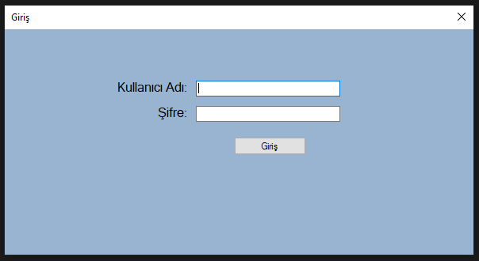

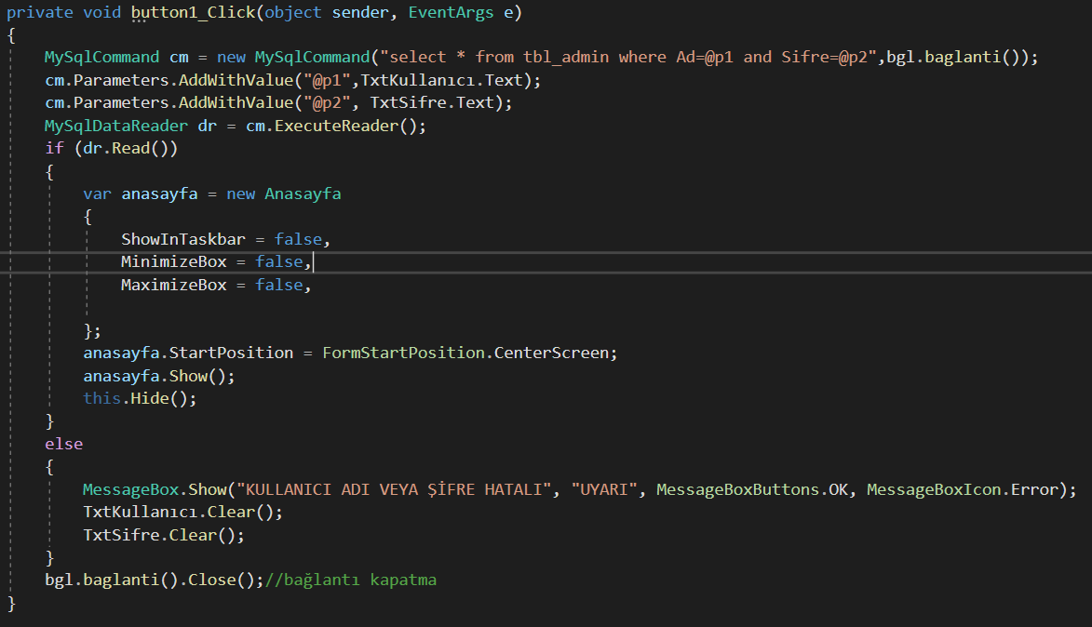

Giriş butonuna basılınca textboxa girilen bilgiler yukarıda bulunan kod ile kontrol ediliyor. Eğer bilgiler doğru ise Anasayfa açılıyor doğru değil ise uyarı mesajı veriliyor.

**7**

**Anasayfa**

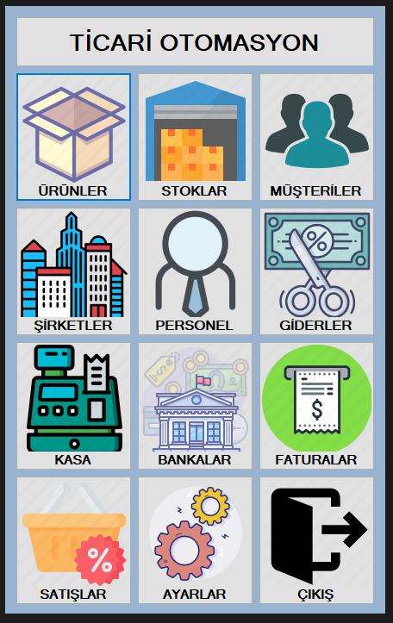

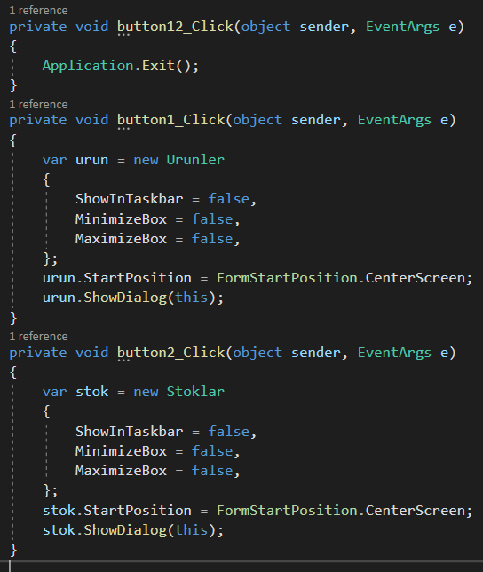

Yukarıda bulunan kodda gözüktüğü gibi hangi butona basılırsa o butona ait sayfa açılıyor. Çıkış butonuna basılınca program kapanıyor.

**8**

**Ürünler**

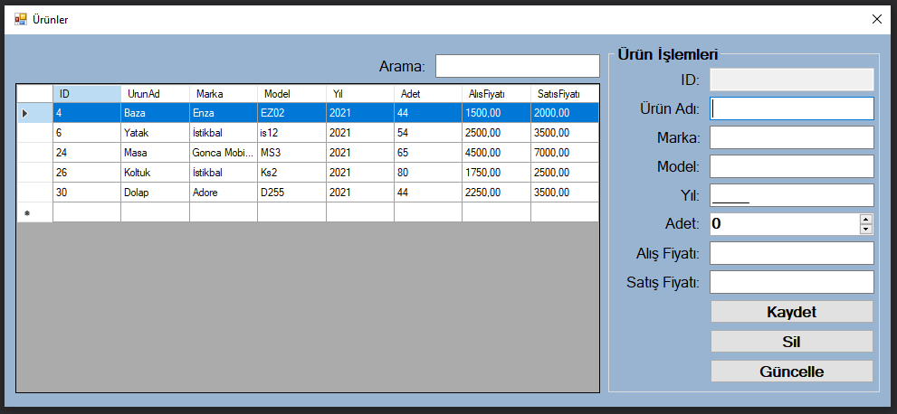

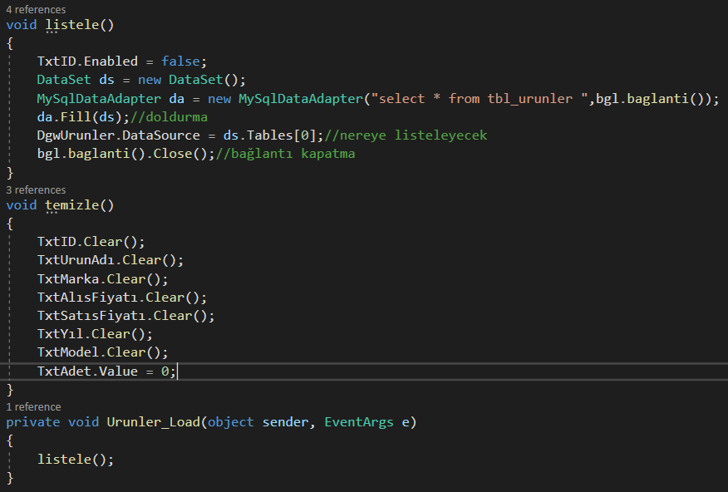

Yukarıda bulunan kodda gözüktüğü gibi listele metodu ile DataGridViewe veritabanındaki veriler çekiliyor. Temizle metodu ile textboxların içindeki veriler siliniyor.

**9**

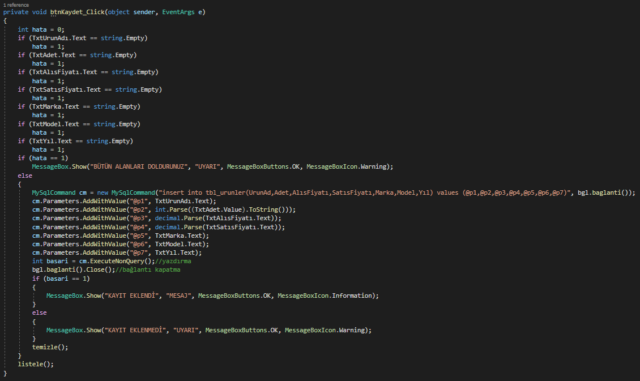

Yukarıda bulunan kodda gözüktüğü gibi ilk önce textboxların içi dolumu boşmu diye kontrol ediliyor. Eğer içi boş ise uyarı mesajı veriliyor değilse textboxlardan alınan veriler sql kodları ile veritabanına kayıt ediliyor.

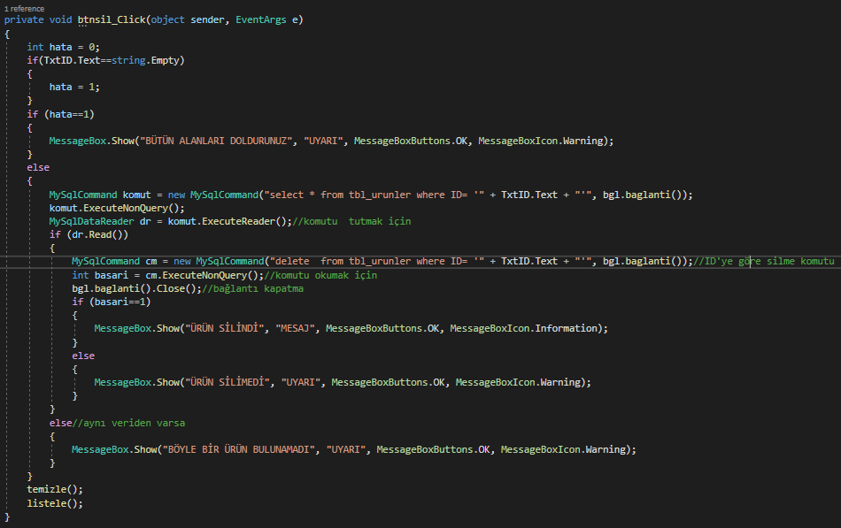

Yukarıda bulunan kodda gözüktüğü gibi ilk önce textboxların içi dolumu boşmu diye kontrol ediliyor. Eğer içi boş ise uyarı mesajı veriliyor değilse textboxlardan alınan veriler sql kodları ile IDye göre veritabanından siliniyor.

**10**

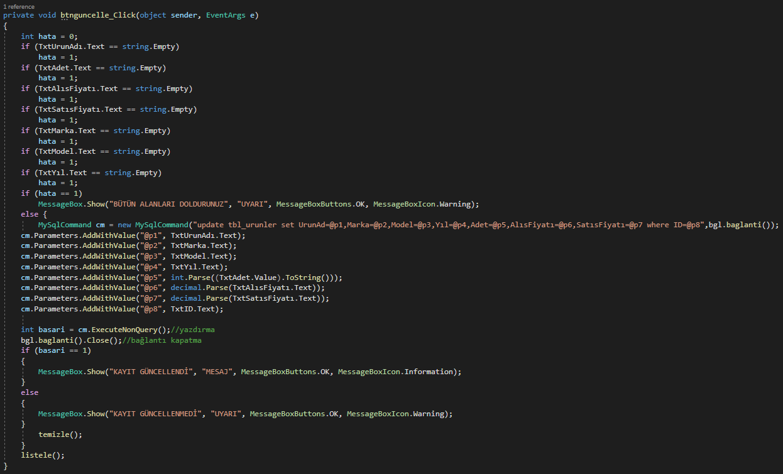

Yukarıda bulunan kodda gözüktüğü gibi ilk önce textboxların içi dolumu boşmu diye kontrol ediliyor. Eğer içi boş ise uyarı mesajı veriliyor değilse textboxlardan alınan veriler sql kodları ile veritabanında güncelleme yapılıyor.

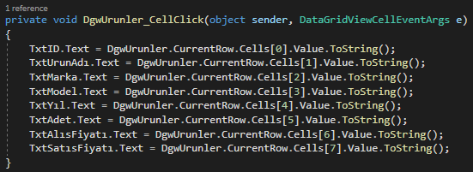

Yukarıda bulunan kodda gözüktüğü gibi DataGridViewde tıklanan satırdaki verileri textboxlarda gösterir.

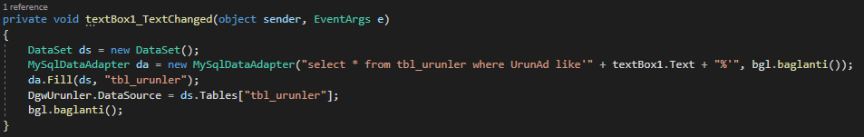

Yukarıda bulunan kodda gözüktüğü gibi like kodu ile arama textboxına yazılan veriye göre DataGridViewde aranır ve listelenir.

**11**

**STOKLAR**

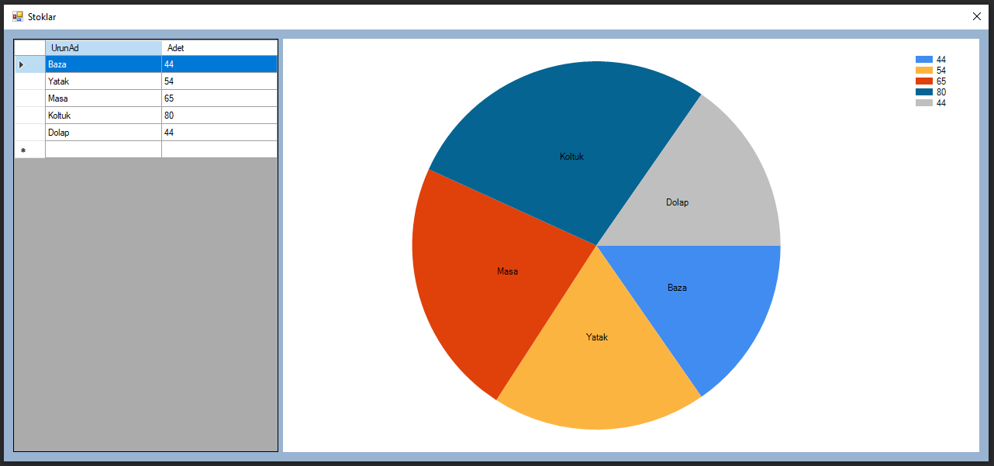

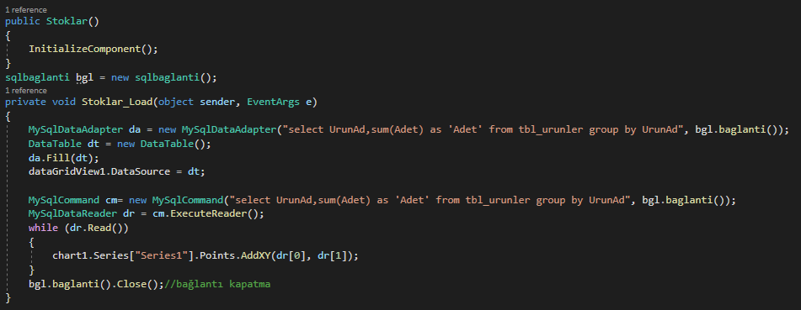

Yukarıda bulunan kodda gözüktüğü gibi groupby kodu ile urunadı aynı olan verileri gruplar , DataGridViewe listeler ve chartda gösterir.

**12**

**MÜŞTERİLER**

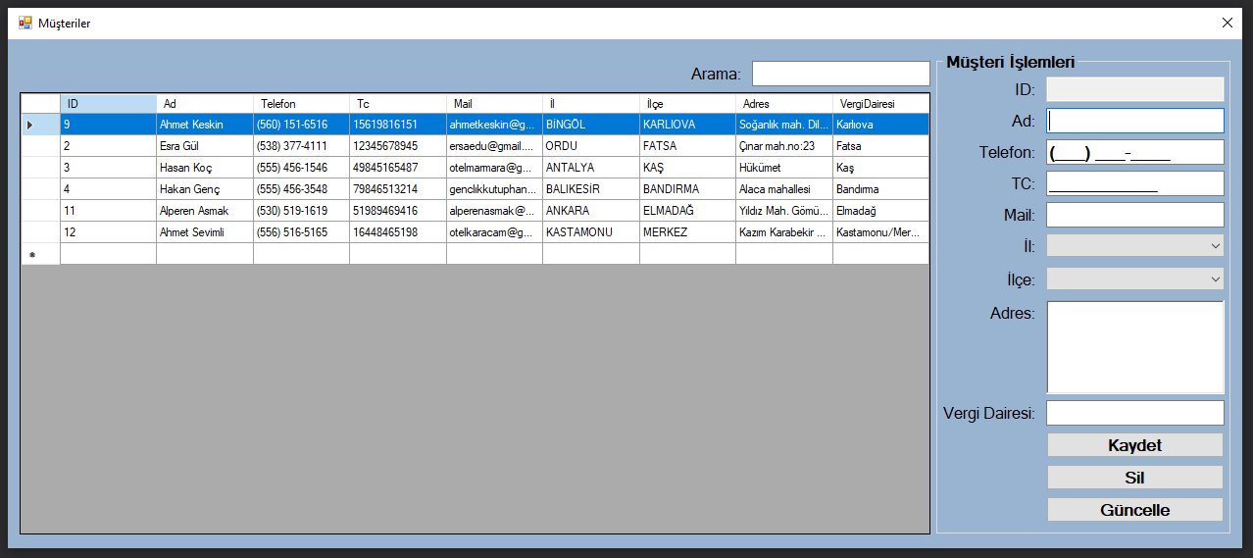

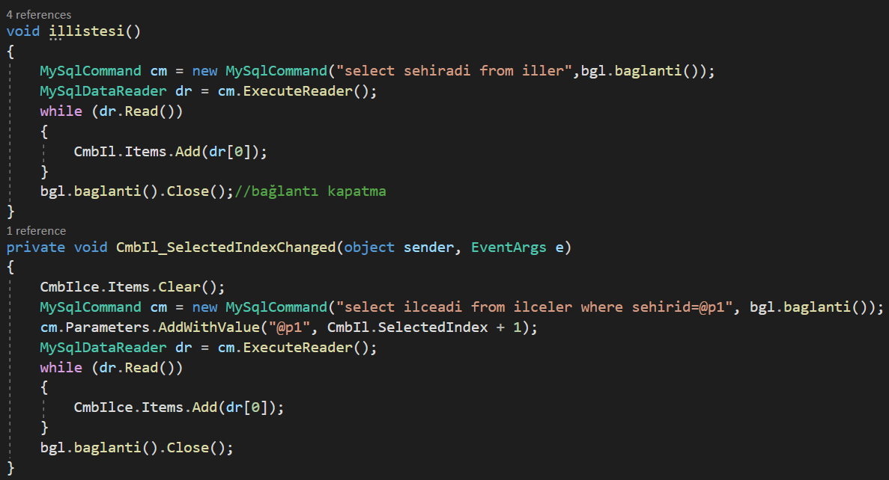

Yukarıda bulunan kodda gözüktüğü gibi il comboboxından seçilen ile göre o ile ait ilçeleri ilçe comboboxına listeler.

Müşteri formundaki ekleme, silme, güncelleme ve arama kodları ürünler formundaki kodlar ile aynıdır.

**13**

**ŞİRKETLER**

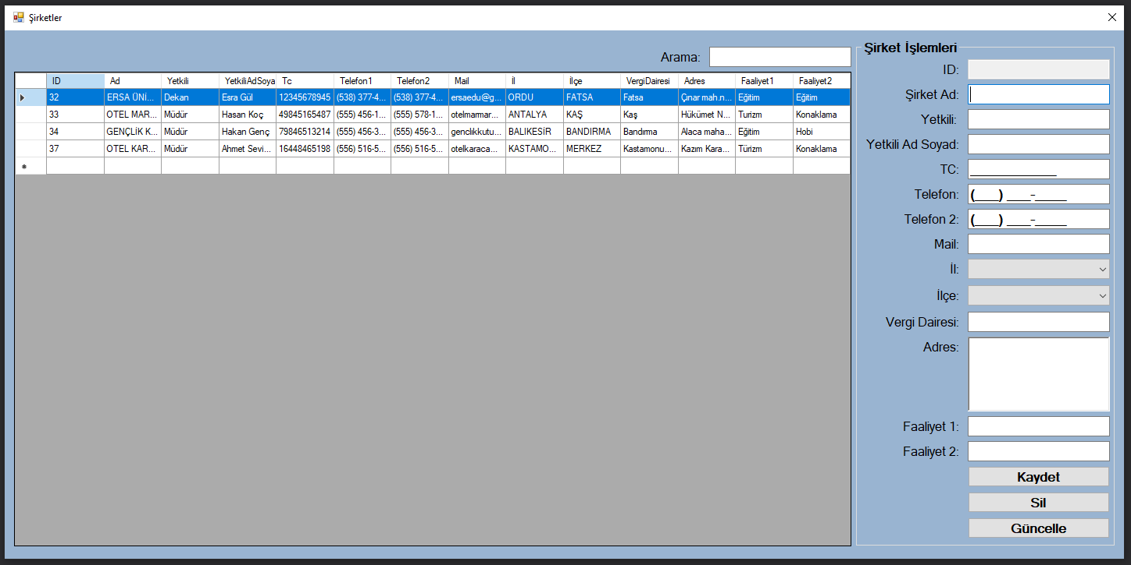

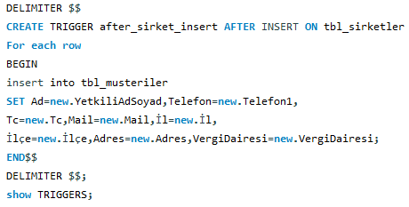

Yukarıda bulunan kodda gözüktüğü gibi trigger kullanarak şirket eklendikten sonra o şirketi müşteri tablosuna ekliyor.

Şirketler formundaki ekleme, silme, güncelleme ve arama kodları ürünler formundaki kodlar ile aynıdır.

**14**

**PERSONEL**

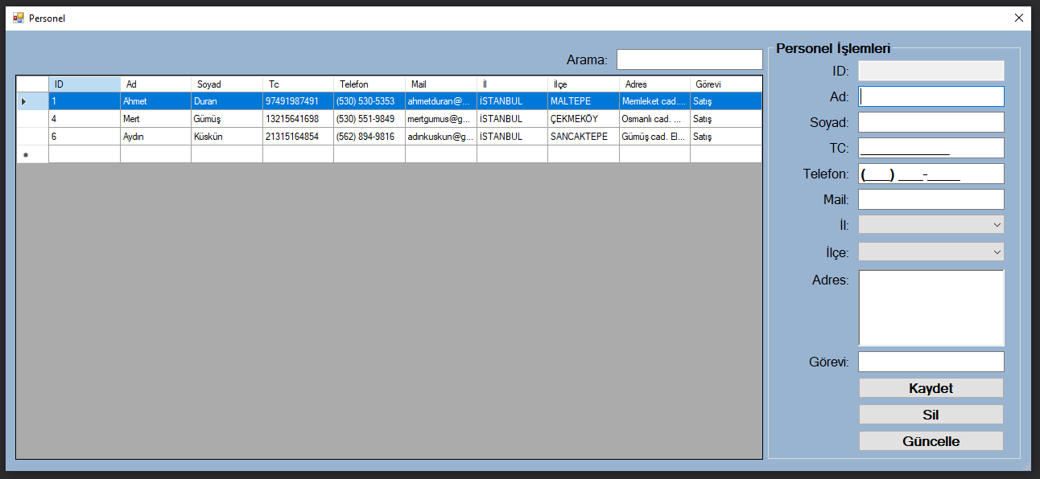

Personel formundaki ekleme, silme, güncelleme ve arama kodları ürünler formundaki kodlar ile aynıdır.

**GİDERLER**

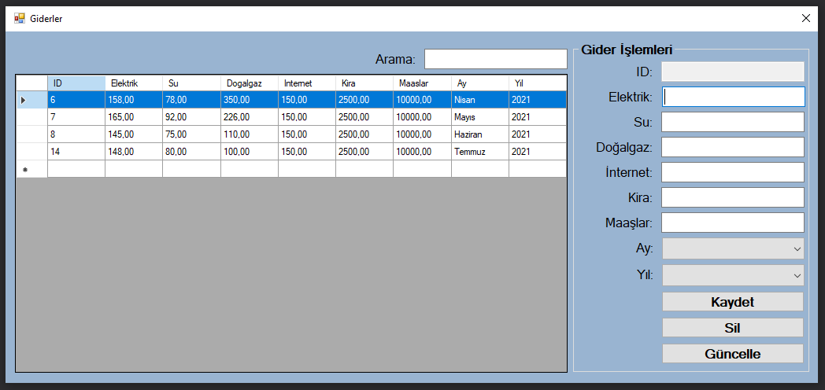

Giderler formundaki ekleme, silme, güncelleme ve arama kodları ürünler formundaki kodlar ile aynıdır.

**15**

**KASA**

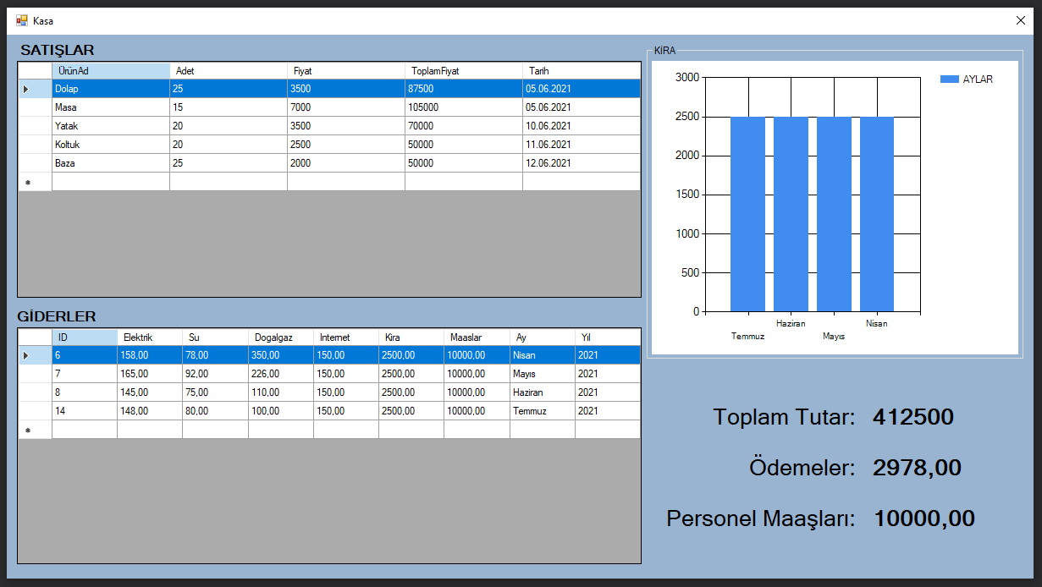

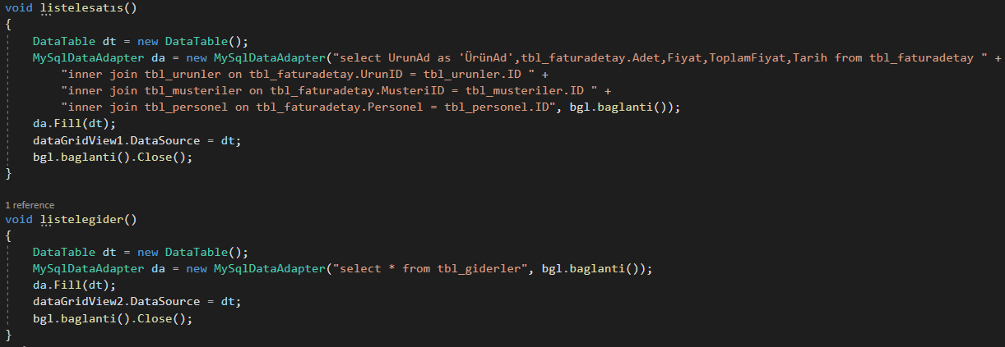

Yukarıda bulunan kodda gözüktüğü gibi listele metodları innerjoin kullanarak satış ve giderleri DataGridViewlara listeliyor.

**16**

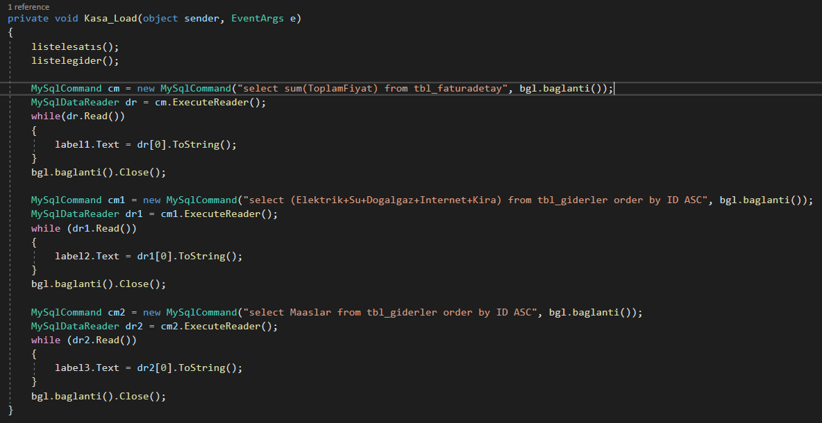

Yukarıda bulunan kodda gözüktüğü gibi toplamsatış cirosu , ödemeler ve personel maaşları formda gösteriliyor.

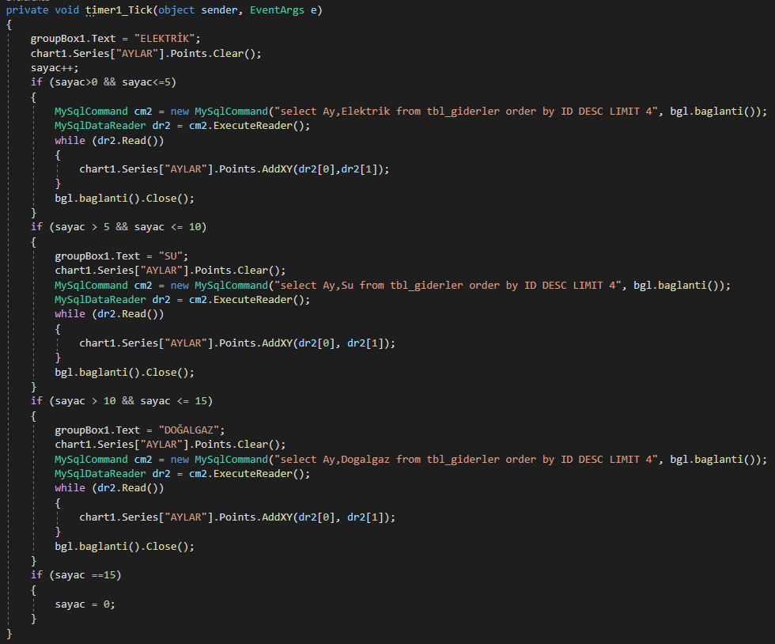

Yukarıda bulunan kodda gözüktüğü gibi veriler timer ve sql kodları ile sürekli değişen bir chartda gösteriliyor.

**17**

**BANKALAR**

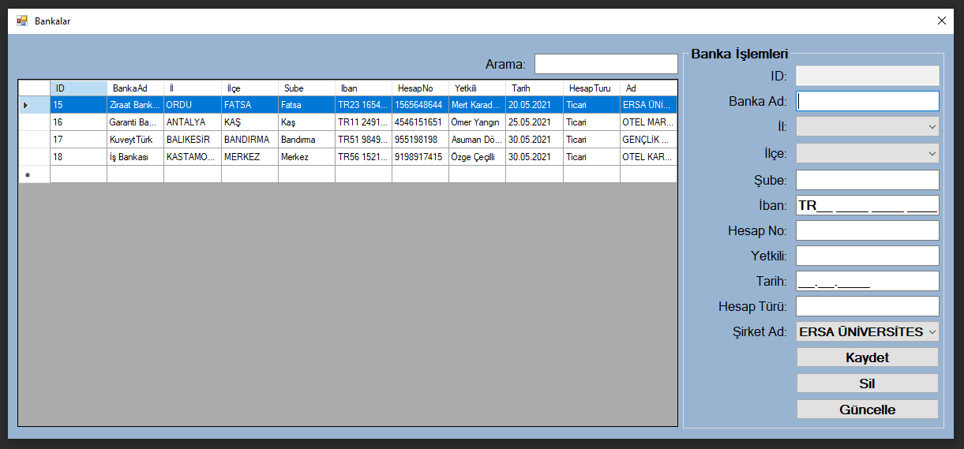

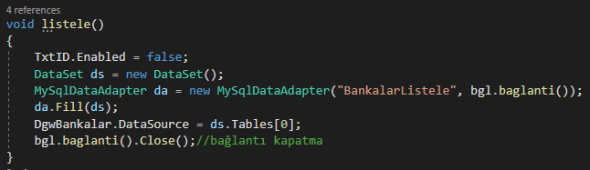

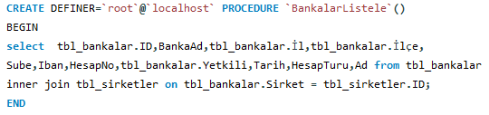

Yukarıda bulunan kodda gözüktüğü gibi saklıyordam ile bankalar tablosundaki veriler

DataGridViewa listeleniyor.

Bankalar formundaki ekleme, silme, güncelleme ve arama kodları ürünler formundaki kodlar ile aynıdır.

**18**

**FATURALAR**

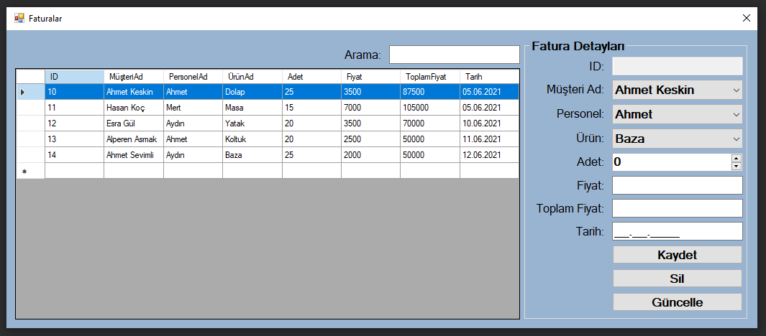

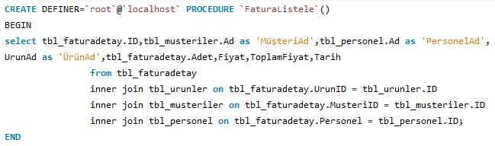

Yukarıda bulunan kodda gözüktüğü gibi saklıyordam ile faturadetay tablosundaki veriler DataGridViewa listeleniyor.

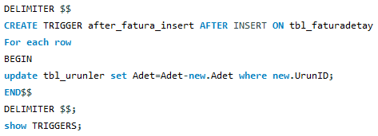

Yukarıda bulunan kodda gözüktüğü gibi trigger ile fatura kesilen ürünün adetine göre

ürünler tablosundan eksiliyor.

**19**

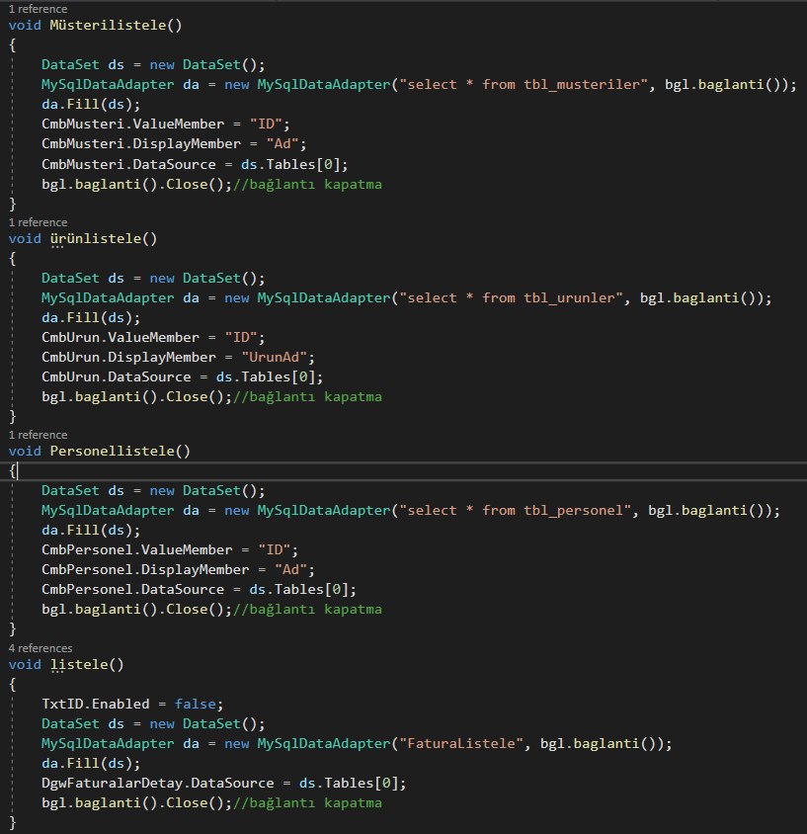

Yukarıda bulunan kodda gözüktüğü gibi müşteri, ürün, personel listele metodları ve sql kodları ile veriler comboboxlara listeleniyor.Listele metodu içindeki sakliyordam kodu ile DataGridViewa verliler listeleniyor.

**20**

**SATIŞLAR**

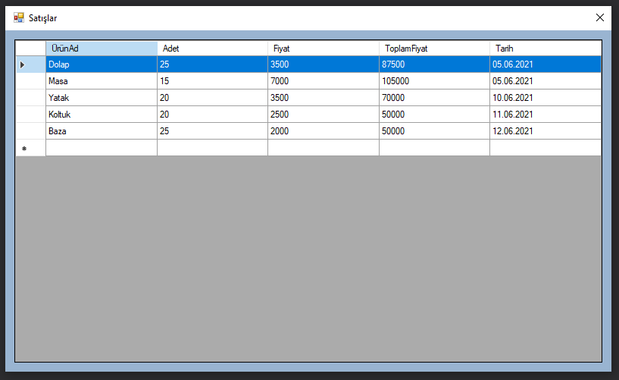

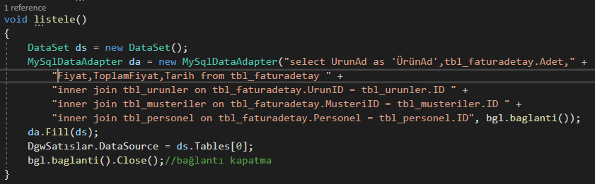

Yukarıda bulunan kodda gözüktüğü gibi listele metodu içindeki innerjoin kullanarak satışları DataGridViewlara listeliyor.

**21**

**AYARLAR**

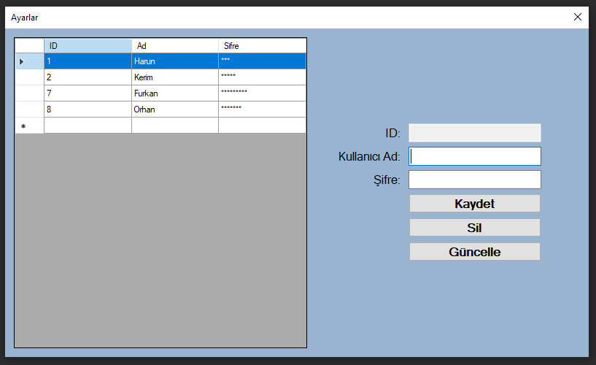

Bankalar formundaki kullanıcı ekleme, silme, güncelleme ve arama kodları ürünler formundaki kodlar ile aynıdır.

**22**